Неделя пожарной безопасности в детском саду.

В МБДОУ «Детский сад комбинированного вида №33» г. Курска была проведена неделя пожарной безопасности с 01.02.2021 по 05.02.2021.
Тема очень важная, актуальная, так как незнание дошкольниками элементарных правил пожарной безопасности – одна из основных причин пожаров, в которых виновными остаются дети.
С детьми всех возрастов проводились беседы, игры, викторины по пожарной безопасности.
В группе №12 общеразвивающей направленности для детей 3-4 лет так же проводилась работа по распространению и популяризации знаний о правилах пожарной безопасности.

Цель: формирование у детей осознанного и ответственного отношения к выполнению правил пожарной безопасности.

Задачи:
1. Систематически изучать наиболее вероятные причины возникновения пожаров;
2. Формировать представления у дошкольников об опасных и вредных факторах, возникающих при пожаре, сознательное и ответственное отношение в вопросах личной безопасности окружающих;
3. Воспитывать навыки адекватного поведения в различных пожароопасных ситуациях.
4. Информировать и вовлекать родителей в профилактические мероприятия по обеспечению пожарной безопасности.
В группе в связи с этим были проведены тематические беседы
- «О пожарной безопасности»
- «Хрюша попал в беду»
- «Пожарная машина»
- «Труд пожарных»
Ребята познакомились с теми предметами из-за которых может возникнуть пожар (спички, зажигалки),рассмотрели строение пожарной машины. Много узнали о том, какой вред может принести игра с огнем.
Ситуативные беседы с детьми:
-«Как огонь воду невзлюбил»
-«Как лисички нашли спички»
-«Рассказ утюга о пожаре»
-«Письмо от пожарника»
-«Мама ушла в магазин»
-«Как в лесу беда случилась»
-«Как доктор Айболит вылечил мотылька»
-«Как ребята спасли травку от огня»

Мы читали книги, посвященные пожарной безопасности. «Жил на свете слоненок» Г.М. Цыферова, «Кошкин дом» Т.Волынского, «Кошкин дом» С. Маршака, «Как непослушная хрюшка едва не сгорела», К.И.Чуковский «Путаница», потешки о пожаре, отгадывали загадки по теме.
Дети активно участвовали в обсуждении, переживали за героев.
Мы проводили и игры:
- сюжетно-ролевые «Вызов пожарных», «Тушим пожар».
- дидактические «Какой бывает огонь», «Что горит, что не горит», «Пожарная машина», «Зашей комбинезон», в уголке безопасности оформили стенд с картинками, где дети рассматривали их, обсуждали те или иные ситуации.
Занимались продуктивной деятельностью: рисовали пожар, методом аппликации создали работу «Лестница»
В течение этого времени проводилась работа не только с детьми, но и родителями. В приемной была организована папка- передвижка «Чтобы не было пожара», которую изучали взрослые,отвечая на вопросы детей.
Родителям были даны рекомендации по пожарной безопасности и предложены буклеты на противопожарную тематику
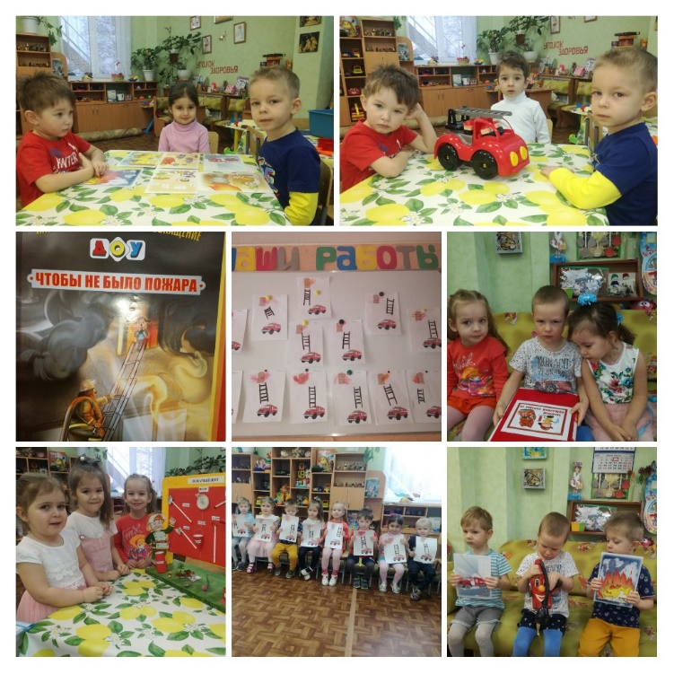
Неделя тематической безопасности прошла продуктивно и это замечательно. Ведь в результате систематической работы с детьми по профилактике пожаров закладывается фундамент пожарной безопасности будущего.

